小砂里山農業体験『棚田オーナークラブ』参加者募集（第１１回）
令和６年度棚田オーナークラブ員を募集します。
那珂川町小砂は、ＮＰＯ法人「日本で最も美しい村」連合に平成25年10月4日、全国で50番目の地域として加盟いたしました。雑木林の多い里山で、ゲンジボタルがたくさん飛び交う、きれいな水と空気、美しい里山に囲まれた棚田で米づくりを行ってみませんか。田植えと稲刈りは、日帰りで行います。
また、会場まで自家用車で来られる方に限ります。各種の農業体験を通して地域の人達と触れ合い、もう一つのふるさと（家族）を作りましょう。
日 程 | 農業体験内容と交流事業
５月２６日(日) | 入村式、棚田の田植えと交流会
９月２９日(日) | 棚田の稲刈りと交流会
１１月３日(日) | 閉村式、棚田の収穫感謝祭と陶器市
都合により日程が変更になる場合があります。 | 耕作面積 1,500㎡ 小砂816-1番地
・募集定員 １０組程度（先着順）なお、個人での参加も大いに歓迎します。
・年会費 ２５,０００円 （１家族４名まで、それ以上は追加料金）
棚田維持管理費（肥料等）、傷害保険料、交流会費用、食事代含む。
・オーナーの特典 自分で育てた、おいしい棚田米を玄米で30ｋｇお渡しします。田植え、稲刈り、収穫感謝祭のもちつき、陶器まつり等の各種イベント、交流会に参加できます。農家の"おじちゃん"、"おばちゃん〞が、おいしい「かまど炊きご飯」、地元産食材を活用した料理を用意して待ってま～～～すよ！ 棚田オーナーになりたい方、ご質問のある方はどうぞお気軽に下記まで！

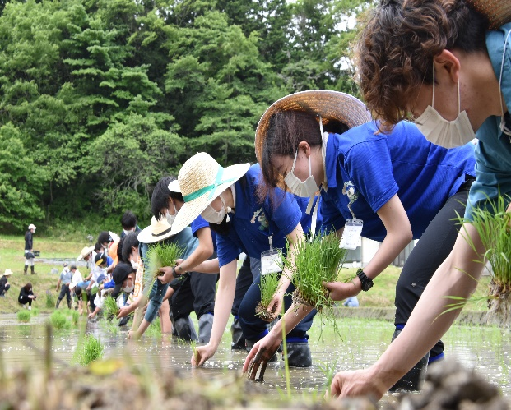
■問い合わせ
那珂川町役場 産業振興課
℡ 0287-92-1113 FAX 0287-92-3081
E-mail:nousei@town.tochigi-nakagawa.lg.jp
体験地域
小砂里山農業体験「棚田オーナークラブ」
事務局長 藤田 悦男
所在地 〒324-011 栃木県那珂川町小砂８０３
℡ 0287-93-0853 E-mail:etuo-f@nactv.ne.jp

